В22 КОНЕЧНЫЕ АВТОМАТЫ

(FSM)

Исполнители: Орехва В. Э., Балан К. А.

Группа РЦТ-22

### Модуль mealy — конечный автомат Mealy

|  |  |
| --- | --- |
| Конечный автомат Mealy | |
| Описание на Verilog | RTL-схема |
| FSM-диаграмма | |
| Временная диаграмма | |

### 

### * Модуль wrapper_mealy — обертка для конечного автомата Mealy

|  |  |
| --- | --- |
| wrapper_mealy | |
| Описание на Verilog | RTL-схема |

### 

Временная диаграмма

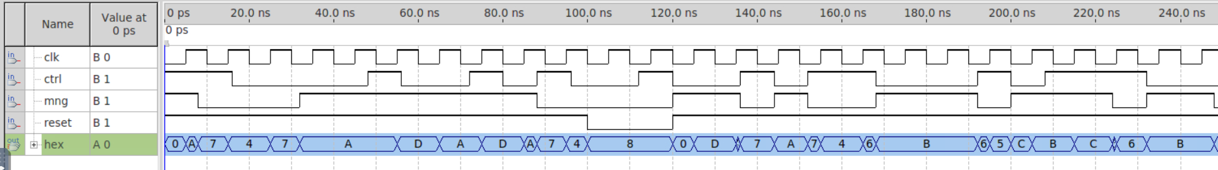

### Модуль moore — конечный автомат Moore

|  |  |  |  |  |  |
| --- | --- | --- | --- | --- | --- |
| Конечный автомат moore | | | | | |
|  | | | RTL-схема | | |
| States | General | Inputs | Outputs | Transition | Action |
| FSM-диаграмма | | | | | |
| Временная диаграмма | | | | | |

### 

### * Модуль wrapper_moore — обертка для конечного автомата Moore

|  |  |
| --- | --- |
| wrapper_moore | |
| Описание на Verilog | RTL-схема |
| Временная диаграмма | |

### 

### Модуль FSM_device — конечный автомат, имитирующий устройство

|  |  |
| --- | --- |
| Дорожный светофор | |
| Разработанная FSM Diagram | |
| Описание на Verilog (сгенерированный код) | RTL-схема |
| Временная диаграмма | |

### 

### * Модуль wrapper_FSM_device — обертка для конечного автомата, имитирующего работу устройства

|  |  |
| --- | --- |
| wrapper_FSM_device | |
| Описание на Verilog  < | RTL-схема |
| Временная диаграмма | |

### 

### ЗАКЛЮЧЕНИЕ

Мы рассмотрели работу конечных автоматов